BUCLE INFINITO

INFINITE LOOP

Autor 1: Juan Andrés Arias Tascón

*Ingeniería de Sistemas, Universidad Tecnológica de Pereira*

Correo-e: juanandres.arias@utp.edu.co

***Resumen*— la definición de bucle infinito y de bucle extraño se representan de diversas formas como matemática, artística y musical en este caso, se toman biografías de tres muy importantes exponentes en el mundo. Capaces de dejar a su audiencia respectivamente en un estado de confusión y de reflexión, con cada propuesta se buscaba enganchar a las personas para que continuaran observando su trabajo. Desde la base común de bucle infinito se podía llegar a entender este concepto en términos de programación, lo cual es el tema principal.**

***Palabras clave— bucle infinito, Gödel, Escher Bach, Grácil, verdadero, absoluto, neto.***

***Abstract*— The definition of infinite loop and strange loop are represented in various ways as mathematical, artistic and musical in this case, biographies of three very important exponents in the world are taken. Able to leave their audience respectively in a state of confusion and reflection, with each proposal they sought to engage people to continue observing their work. From the common base of the infinite loop, this concept could be understood in terms of programming, which is the main theme.**

***Key Word* —** **Infinite loop, Gödel, Escher Bach, Gracil, true, absolute, net.**

1. INTRODUCCIÓN

En el documento a tratar se hablará a cerca de diferentes personas, las cuales abarcan en gran parte el teorema de incompletitud, se trabajará sobre los diferentes logros de estos 3 importantes personajes y de como desde su profesión aportan para este importante escrito llamado “bucle infinito” o como dice el autor de su libro: “"Me di cuenta de que Gödel, Escher y Bach eran solamente sombras dirigidas en diversas direcciones de cierta esencia sólida central. Intenté reconstruir el objeto central, y llegué con este libro."” También en algunas partes del libro se discute la cuestión de cómo analizar formalmente la mente humana y hasta dónde se puede explorar esa idea.

1. CONTENIDO

**BUCLE INFINITO**

Para entender este termino en programacio, primero se debe tener cierta nocion sobre lo que significa; principalmente el termino bucle infinito se refiere a la realización de forma consecutiva y repetitiva de cierta acción, es decir, es un proceso que si bien al principio se demarca un inicio, no existe como tal un final pues, es algo que va avanzando a media que pasa cierto tiempo pero incluso pareciendo que va a llegar un final, esto no sucede, pues siempre de alguna forma vuelve al inicio.

En programación este termino se refiera a a un error pues en un bucle se necesita proporcionar un inicio y un fin, el error aparece cuando el final del código no esta bien determinado y lanza error con lo que el programa se inicia nuevamente y así continua de forma indeterminada.



**CONCEPTO DE “BUCLE EXTRAÑO”**

Un bucle extraño es una jerarquía de niveles, cada uno de los cuales puede consistir en objetos, procesos, o prácticamente cualquier otra cosa (esa es la noción general). Cada nivel está vinculado a otro al menos por algún tipo de relación. Un bucle extraño jerárquico, sin embargo, está "enredado", en el que no hay bien definidos un nivel más alto o más bajo. Los niveles están organizados de tal forma que, desplazándose a través de ellos, finalmente uno vuelve al punto de partida, es decir, al nivel original. Ejemplos de bucles extraños que ofrece Hofstadter incluyen muchas de las obras de M. C. Escher, el flujo de información entre la red de ADN y enzimas a través de la síntesis de proteínas y la replicación del ADN, y declaraciones "gödelianas" (en alusión a Kurt Gödel) que son autorreferentes en los sistemas formales.



**GÖDEL**

**Biografía:** Kurt Gödel. Fue un lógico, matemático y filósofo austriaco-estadounidense. Reconocido como uno de los más importantes lógicos de todos los tiempos. El trabajo de Gödel ha tenido un impacto inmenso en el pensamiento científico y filosófico del siglo XX.

Gödel, al igual que otros pensadores como Bertrand Russell, A. N. Whitehead y David Hilbert intentó emplear la lógica y la teoría de conjuntos para comprender los fundamentos de la matemática. A Gödel se le conoce mejor por sus dos teoremas de la incompletitud, publicados en 1931 a los 25 años de edad, un año después de finalizar su doctorado en la Universidad de Viena.

Los teoremas de incompletitud de Gödel son dos teoremas de lógica matemáticas a los cuales Gödel les dio explicación en el año 1931. Expresó que había afirmaciones que eran imposibles de denominar como verdaderas o falsas desde la propia teoría, en el libro se tratan temas como la naturaleza de la mente, esta se busca entender por el teorema planteado pero se llegó a la conclusión de que como en términos generales la teoría de incompletitud de Gödel se fundamenta en los números siguen unas reglas que podemos caracterizar con teoremas, estos teoremas siguen una estructura que podemos analizar con meta-teoremas (hipotéticamente).

Los teoremas, a su vez, son expresables en términos de números, y al aplicar a los teoremas (pensados como números) los mismos métodos que aplicamos como números, podemos observar que habrá enunciados indecidibles, es decir, que no se puede saber si son correctos o no. Por lo que Gödel demostró que en el caso de la aritmética la afirmación “esta teoría es consistente consigo misma” es indecidible. Por lo que exista un teorema de incompletitud que haga que un cerebro no pueda dar lugar a una mente que comprenda su propia coherencia.

La paradoja de Epiménides hace que se genere una discusión y se abra paso a un debate pues Epiménides es un cretense y afirma que todos los cretenses son mentirosos, por lo que eso nos lleva a pensar que también él es un mentiroso, pero inevitablemente hace que los demás no sean mentirosos.

“Todos los cretenses son mentirosos” Aparentemente, eso no es ninguna paradoja, pero si tenemos en cuenta que Epiménedes era cretense, aparece la paradoja, pues entonces debe estar mintiendo y entramos en contradicciones como que si lo que dice es falso, entonces entramos en una contradicción, pues si él afirma que está mintiendo y lo que dice es falso, entonces no miente, así que dice la verdad. Contradice lo supuesto.

Si el hombre dice la verdad, entonces su afirmación es verdadera, pero él dice que está mintiendo, y como dice la verdad, la afirmación confirma que él miente, por lo tanto, no dice la verdad, en contradicción con lo supuesto inicialmente.

Por lo que nos lleva a pensar en que ambas suposiciones conducen a contradicciones lógicas y no puede afirmarse que el hombre miente o dice la verdad.

La paradoja de Epiménedes es un bucle Extraño, aquí es donde se le da cabida a la teoría propuesta por Gödel. Pues Gödel pensó utilizar el razonamiento matemático para explorar el razonamiento matemático por lo que lo explica con el teorema de incompletitud. En el libro Hofstadter se genera una buena ideología la cual consiste en tomar el teorema como una perla y la demostración como una ostra “la perla es estimada por su tersura y su sencillez, la ostra es un ser vivo y complejo de cuyas tripas brota esa gema misteriosamente simple.”

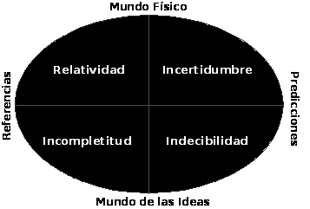

**ESCHER**

**Biografia**: Maurits Cornelis Escher nació el 17 de junio de 1898 en Leenwarden (Países Bajos), hijo de un ingeniero hidráulico. Era un pésimo estudiante que tuvo que repetir curso dos veces. Para él la escuela era una pesadilla, excepto las clases de dibujo. Como tantos otros grandes artistas, era zurdo. Su profesor F.W. van der Haagen le enseñó la técnica de los grabados en linóleo y fue una gran influencia para el joven Escher.

En 1919 comenzó a estudiar en la Escuela de Arquitectura, pero abandonó sus estudios. A cambio, comenzó a aprender la técnica del grabado en madera o xilografía de Samuel Jesserun de Mesquita, su maestro, que utilizaría posteriormente en muchas de sus obras.

Hacia 1922 fue a Italia de vacaciones y teminaría viviendo en Roma una larga temporada. Le gustaban el clima y los paisajes italianos, y a menudo los recorría a pie en larguísimas excursiones. En 1924 conoció en uno de esos viajes a Jetta Umiker, que se convertiría en su mujer y con quien tendría tres hijos. Muchas de las obras de Escher en las que se ven casas y edificios en la costa están inspiaradas en la arquitectura tradicional de pequeños pueblecitos italianos.

Escher también viajó a España, donde descubriría la Alhambra de Granada, el Generalife y la Mezquita de Córdoba, cuyas maravillas estudiaría con detalle. Lo que aprendió allí tendría fuertes influencias en muchos de sus trabajos, especialmente en los relacionados con la partición regular del plano y el uso de patrones que rellenan el espacio sin dejar ningún hueco.

A partir de 1935, Escher dejó italia entre otras cosas debido al desagradable clima político que se avecinaba y que desembocaría en la II Guerra Mundial, y pasó algunos años en Suiza, cuyo clima le resultó muy desagradable y poco inspirador. Luego fue a vivir a Bélgica en 1937 y finalmente regresó a Baarn, Holanda, en 1941.

Maurits Cornelis Escher (1898-1972) fue uno de los más grandes artistas gráficos del siglo XX. Se podría definir en una frase como «uno de los más reconocibles y admirados por el gran público». Muchas personas admiran y encuentran curiosos, intrigantes y bonitos sus trabajos, aunque al principio no sepan muy bien de quién son ni conozcan realmente al autor o la época en que fueron hechos.

Unos de sus más importantes trabajos se han reproducido de una manera exorbitante en diferentes formas como revistas, periódicos, libros y en todo tipo de formatos; lo que lo hace una de los mas importantes artistas de la cultura popular del siglo XX. Los temas que trataba en sus trabajos eran fáciles de identificar pues eran temas tales como: las figuras imposibles y la metamorfosis. el carácter matemático de sus obras ha hecho también que sea uno de los artistas más populares en los entornos científicos, especialmente matemáticos e informáticos. Curiosamente, sus conocimientos matemáticos siempre fueron muy limitados.

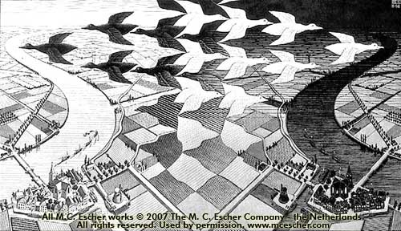

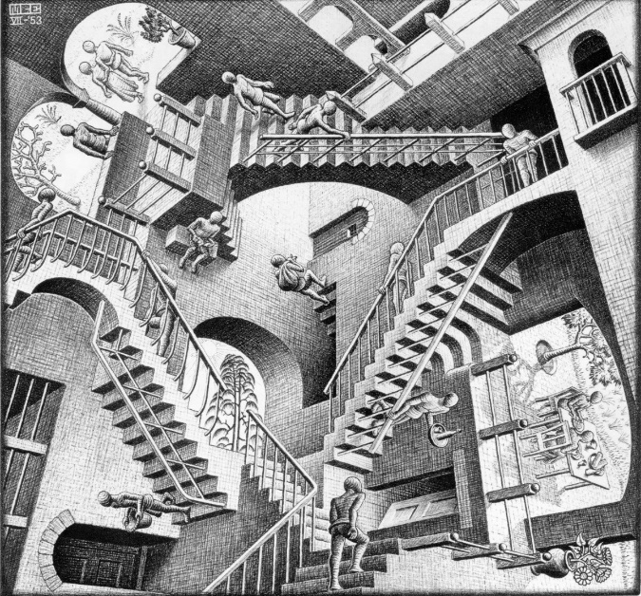

Escher es uno de los creadores mas importantes en la historia pues es el partícipe de uno de los dibujos mas intelectualmente estimulantes de todos los tiempos. Sus dibujos eran muy admirados entre el mundo de los matemáticos puesto que sus dibujos están basados en principios matemáticos de simetría o de esquema. Sus dibujos llegan a ser intrigantes pues al momento de examinarlos lentamente se pueden sacar diversidad de conclusiones a cerca del efecto sin fin que estos tienen.

Sus obras que siempre tienen un doble sentido se tornan interesantes cuando se ponen en discusión pues los efectos que estos producen pueden percibirse de diferentes formas dependiendo de la manera en como la persona lo esté viendo; pero sin importar de la visión y reflexión de la persona frente a estos dibujos, todos llegan a una conclusión en particular, la cual es un termino denominado Bucles Extraños. “progresa y progresa a partir de un punto inicial y de pronto se halla en el punto de partida.”

En las creaciones de Escher podemos apreciar casi que en su totalidad la definición de infinito, por supuesto en algunas obras es mas notorio o mucho mas atrevida la forma en que está representado.

“Algunos de sus dibujos muestran un tema dado en diversos niveles de realidad. En uno de los niveles podemos reconocer claramente la representación de la fantasía o imaginación, digamos, y en el otro la representación de lo real.” Para la persona que esta observando la obra, cada escalón representa de cierto modo un tipo de realidad, pero a media que sigue con la secuencia, cada vez el escalafón siguiente parece más real, pero tal como la cadena está diseña se vuelve un bucle por lo que no podríamos definir qué es lo mas cercano a la realidad o qué es lo imaginario.

El libro explica como Escher logró representar negro sobre blanco, docenas de mundos mitad reales y mitad míticos, mundos llenos de Bucles Extraños que él pone ante los ojos del contemplador como invitándolo a penetrar en ellos.

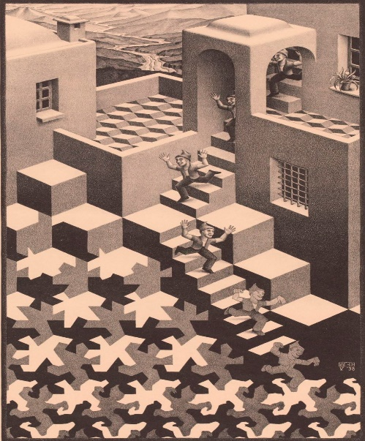

**BACH**

**Biografía:** Nacido el 31 de marzo de 1685 (NS), en Eisenach, Turingia, Alemania, Johann Sebastian Bach. Tenía un linaje musical de prestigio y asumió diversos cargos de organista a principios del siglo XVIII, creando composiciones famosas como “Toccata y Fuga en re menor”.Bach

Algunas de sus composiciones más conocidas son la “Misa en Si menor”, los “Conciertos de Brandenburgo” y “El Clave bien temperado”.

Johann Sebastian Bach murió en Leipzig, Alemania, el 28 de julio de 1750. Hoy en día, es considerado uno de los compositores occidentales más importantes de todos los tiempos.

Compositor de la época barroca, el miembro más célebre de una gran familia de músicos del norte de Alemania.

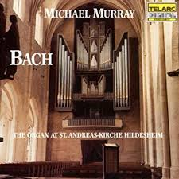

En su época, Bach era reconocido por ser uno de los mejores improvisadores en el órgano, sus habilidades de improvisación eran estupendas; las opiniones como en todo no eran iguales, pues algunos lo consideraban como un creador de obras confusas e hinchadas, mientras otros tomaban sus trabajos como verdaderas obras de arte.

Bach formulaba unos canones que lo hicieron consolidarse como el musico perfecto pues estas melodías que el mis construía, lograban entrar de manera indirecta en los iodos de las personas, pues estas llevaban cierta melodía, e iba cambiando a lo largo de la canción, pero sin darse cuenta, y de manera muy sutil se iba introduciendo el inicio de la canción, lo que la convertía en una melodía infinita y en bucle pues se podía repetir e iniciar de manera indiscreta. Estos cánones tenían una estructura bastante particular, se podía formar de manera que eentra el tema en la primera voz; después de un lapso bien medido entra una de sus "copias" exactamente en la misma tonalidad; pasado el mismo lapso en la segunda voz, entra la tercera de las copias del tema, y así sucesivamente.

No cualquier melodía puede armonizar consigo misma •en esa forma. Para que una sucesión de notas funcione como tema de canon se requiere que cada una de esas notas cumpla un papel doble: en primer lugar tiene que ser parte de una melodía y en segundo lugar tiene que ser parte de una armonización de esa misma melodía. Cuando hay, por ejemplo, tres voces canónicas, cada nota del tema necesita funcionar de dos maneras armónicas distintas, además de conservar su función melódica. En otras palabras, cada una de las notas del canon posee más de un sentido musical; el oído y el cerebro del oyente dan automáticamente con el sentido adecuado, teniendo en cuenta el contexto.

Por supuesto existente diferentes especies de canones, existen algunos más difíciles que otros o con cierto grado de complejidad que los hacen diferenciarse frente a los otros. En ciertos grados de complejidad se tocan temas como el tono, voces, velocidad, notas.

Uno de los temas claves que encontró Bach para sus melodías era la de poder invertirlas. Simplemente daba inicio con la melodía original en un plano correcto y al avanzar a lo largo de la canción se invertía la melodía la que convierte este en un tipo de melodía interesante.

Para la historia de la música fue muy importante la creación de Bach llamada la Ofrenda musical puesto que representa, en su conjunto, uno de los logros supremos de Bach en el terreno del contrapunto. Es toda ella una sola vasta fuga intelectual en la que se han trabado y entretejido muchas ideas y muchas formas y en la que surgen a cada momento alusiones sutiles y dobles sentidos juguetones. Y es una creación bellísima de la inteligencia humana, digna de ser admirada por siempre; no cabe duda que así pase el tiempo esta es una creación que seguirá sonando y “pegando” tanto como en su momento.

**Un Canon en Perpetuó Ascenso**

De alguna manera se las ha ingeniado Bach para modular frente a las narices del oyente. Y además, el canon está construido de tal modo que su terminación se enlaza sin la menor violencia con su propio comienzo, de manera que puede uno repetir el proceso y, comenzando ahora en la tonalidad de re, terminar en la de mí, y recomenzar entonces en mi para terminar en fa sostenido.

En el libro presentan un tema bastante importante que es la situación del porqué se llama un canon en perpetuo ascenso, también cabe resaltar que se sabían los propósitos de Bach desde los inicios de estas melodías pues, no hay duda de que a Bach le encantaba la idea de que este proceso siguiera y siguiera de manera perpetua o infinita, y quizá sea ése el sentido de las palabras que escribió al margen de la pieza: "Que así como se levanta la modulación, así se levante la Gloria del Rey". Para subrayar esa calidad suya de potencialmente infinito, el nombre que le doy es "Canon en Perpetuo Ascenso".

Con este canon empezamos a aclarar algunas ideas acerca del concepto de bucles extraños, pues en estese evidencia, una forma de jerarquización, con la cual se aprecia el ascenso y la vuelta al inicio de las melodías.

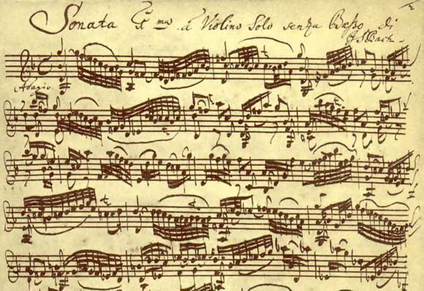

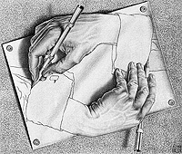

Hay diferentes formas en las que podemos representar un bucle extraño; en la imagen anterior se observa un dibujo, que sigue dibujándose, pero esta ha causado diversos debates pues no se sabe con certeza que mano es la que está dibujando a la otra pues se está dibujando exactamente de la mis forma, nadie sabe cuál es el inicio del dibujo y cuál es el final.

1. CONCLUSIONES

Para explicar un concepto tan extenso como lo es el de bucle infinito, no es posible con un solo punto de vista, se pudo evidenciar que por medio de trabajos tan importantes de personajes que marcaron la historia, se lograba percibir en su totalidad el concepto de bucle infinito pues en las tres teorías se tenia alguna forma de verlo, como la forma musical, porque en una melodía se pudo generar una obra que parecía ascender pero siempre volvía al inicio; otra representación fue de la fórmula matemática pues se creó un teorema llamado teorema de incompletitud; y por ultimo se pudo representar de forma artística por medio de dibujos que dejaban reflexionar a las personas que lo veían.

1. REFERENCIAS

* <http://avata.utadeo.edu.co/Lecturas/Hofstadter_Douglas_Un_Eterno_y_Gracil_Bucle.pdf>
* <https://es.wikipedia.org/wiki/Bucle_extra%C3%B1o>
* <https://es.wikipedia.org/wiki/Johann_Sebastian_Bach>
* <https://www.elespectador.com/opinion/la-paradoja-del-mentiroso-columna-723736>
* <https://www.microsiervos.com/archivo/arte-y-diseno/biografia-mc-escher.html>
* <https://es.wikipedia.org/wiki/Teoremas_de_incompletitud_de_G%C3%B6del>
* <https://www.gaussianos.com/que-dice-exactamente-el-primer-teorema-de-incompletitud-de-godel/>